# 头饰编辑器的使用及注意事项

特别注意：目前设定，每一个头饰必须四个角色同时编辑！！！

1. 打开新场景。

为方便调试，请每次都打开一个新场景。

1. 拖拽头饰预设

每次只允许调试一个头饰预设。

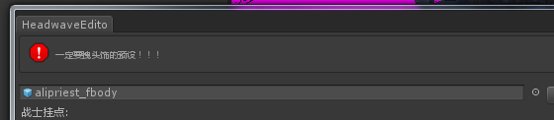

1. 加载角色

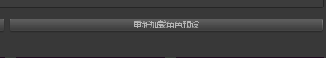

将自动实例化角色预设至场景。

1. 调整参数

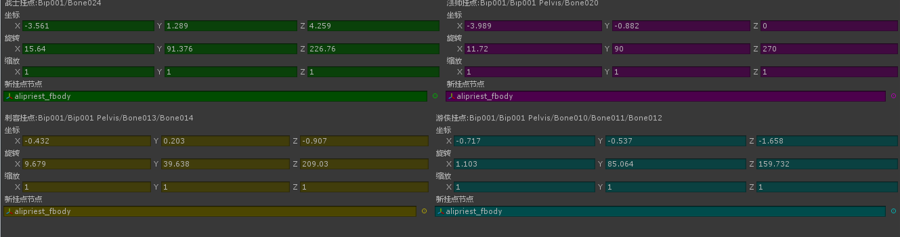

1. 生成数据

将Hierachy内数据调整到面板，便于校正。

1. 保存数据



生成成功后可以选择保存和清除。

请注意！因为导出的格式必须是lua，此处采用的特殊处理，该文本的行数，格式，空格数据均非常重要，请保持最新状态。导出文件格式必须是UTF8 无BOM格式。目前格式已固定，请不要手动打开该文件。

1. 数据的刷新

可以随便点，就是刷新数据的。

1. 数据的修改

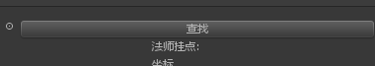

使用查找功能时将自动调整原数据内的参数至面板

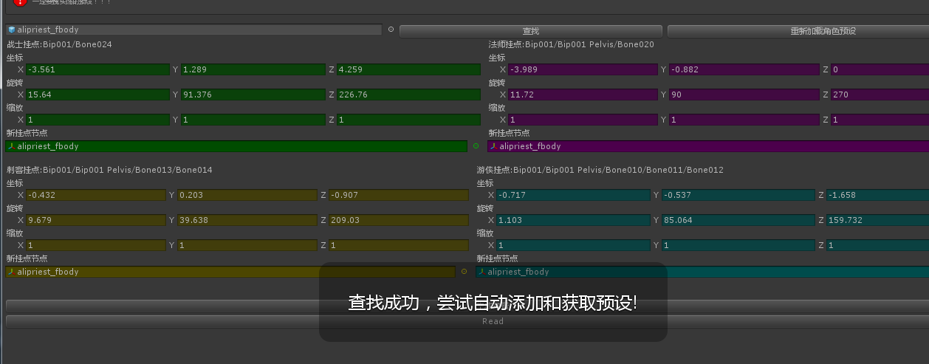

将自动调整参数和预设。完成后直接走生成—保存流程。

修改完成最好刷新一下。

文本导出路径为与TERAMobile同目录下的M1DATA/MAPINFO下